

Izveštaj

Istraživanje javnog mnenja, RESOURCE, maj 2009. godine
KLIJENT: Ministarstvo omladine i sporta

VREME REALIZACIJE: 11. – 17. maj 2009.
VELIČINA UZORKA: 4 700 ispitanika
OPIS UZORKA:
Pol: muškarci 48%, žene 52%
Starost: 15 do 19 godina - 5%; 20 do 24 godina - 9%; 25 do 29 godina - 10%; 30 do 39 – 21%; 40 do 49 – 17%, 50 do 59 – 19%, 60 do 69 – 12% i 70 i više – 7%
Školska sprema: osnovna škola – 15%; niže stručno obrazovanje (II godine) – 3%; niže srednje obrazovanje (III godine) – 21%; više srednje obrazovanje – 35%; viša škola – 8% i visoka škola – 18%
Zanimanje: poljoprivrednik – 7%; domaćica – 14%; NK ili PK radnik – 9%; KV ili VK radnik – 21%; tehničar – 14%; učenik/student – 10%; službenik – 13%; stručnjak – 12% .
Za potrebe Ministarstva omladine i sporta, posebna analiza je vršena na tri kategorije omladine (od 15 do 19 godina; od 20 do 24 godine i od 25 do 29 godina); svi nalazi su analizirani za ove tri podgrupe uzorka, kao i kroz poređenje tih nalaza sa grupom ispitanika starijih od 30 godina. Podgrupe omladine su u ukupnom uzorku učestvovale sa 24%.

Beograd, jun 2009. godine

Sadržaj

- Informisanje

- Neformalno obrazovanje

- Socijalna mobilnost

- Privredni aktivizam

- Neki elementi životnog stila omladine

- Slobodno vreme

- Zdravstvene navike

- Kulturne navike

- Političke navike

- Uzori omladine

- Informisanje
Za građane Srbije, generalno, televizija je dominantan izvor informacija - za više od polovine njih. Na drugom mestu se nalaze novine, potom internet i interpersonalna komunikacija (prijatelji, poznanici...). Radio gubi trku kao medij putem koga se građani informišu, dok se oglasne table, informatori, radna mesta, škole i fakulteti kao izvori informacija pojavljuju u minimalnoj meri.
Starost, odnosno godine, pojavljuje se kao faktor koji značajno utiče na pretežni način informisanja. Mladi u manjom meri koriste televizuju i novine kao izvor informacija u odnosu na populaciju koja ima više od 30 godina. Internet, a potom škole, fakulteti i radna mesta se pojavljuju kao značajniji izvor informacija za mlade. U pogledu oglasnih tabli ili informatora, kao i informisanja od prijatelja, drugova ili poznanika nema razlike između madih i ostalih.
Tabela 1. Na koji način se najčešće informišete? (u %)
 | Televizija | Radio | Novine | Internet | Drugovi, poznanici | Oglasne table, informatori | Škola, fakultet, radno mesto | Ukupno
15 - 19 | 44 | 1 | 8 | 21 | 11 | 1 | 13 | 100
20 - 24 | 40 | 3 | 11 | 20 | 15 | 2 | 9 | 100
25 - 29 | 47 | 2 | 7 | 22 | 14 | 4 | 5 | 100
Stariji od 30 | 55 | 6 | 16 | 9 | 12 | 1 | 2 | 100
Prosek | 52 | 5 | 14 | 12 | 12 | 2 | 4 | 100
Unutar celokupne grupe mladih (od 15 do 30 godina) nema nekih značajnijih razlika, osim što tinejdžeri u većoj meri komuniciraju u školi, nego što to čine ostali mladi, od kojih su mnogi završili školu, mnogi još uvek ni ne rade, pa gube mogućnosti za komunikacijama unutar institucija, kakve su škole ili radna mesta.
Kada je reč o konkretnim sadržajima koje mladi traže, odgovor na to pitanje dobijen je na dva načina – jedan je kroz pitanja koji sadržaji se najviše čitaju, gledaju ili slušaju u različitom tipu medija, a drugi je kroz pitanje šta je to što mladima od informacija konkretno nedostaje. Mladi u većoj meri putem medija, bez obzira o kom se radi, konzumiraju sport, zabavu i muziku u odnosu na starije, ali i u odnosu na druge oblasti, kao što su politika, ekonomija ili društvene teme.
Tabela 2. Koju od rubrika u novinama najradije čitate? (u %)
 | Ne čita novine | Politika | Ekonomija | Društvo | Zabava | Crna hronika | Sport | Ukupno
15 - 19 | 19 | 3 | 1 | 8 | 27 | 12 | 32 | 100
20 - 24 | 20 | 4 | 2 | 10 | 33 | 8 | 23 | 100
25 - 29 | 26 | 5 | 5 | 8 | 30 | 7 | 21 | 100
Stariji od 30 | 29 | 11 | 8 | 9 | 19 | 7 | 18 | 100
Prosek | 27 | 9 | 7 | 9 | 22 | 7 | 19 | 100
Tabela 3. Šta najčešće slušate na radiju? (u %)
 | Ne sluša radio | Zabava i humor | Sport | Vesti i politika | Obrazovanje/  nauka | Kultura | Muzika | Jutarnji program | Ostalo | Ukupno
15 - 19 | 32 | 1 | 4 | 3 | 2 | 2 | 55 | 1 | 1 | 100
20 - 24 | 22 | 2 | 1 | 2 | 1 | 1 | 65 | 2 | 3 | 100
25 - 29 | 25 | 3 | 1 | 2 | 1 | 2 | 61 | 4 | 2 | 100
Stariji od 30 | 30 | 3 | 2 | 8 | 1 | 1 | 48 | 5 | 2 | 100
Prosek | 29 | 3 | 2 | 7 | 1 | 1 | 52 | 4 | 2 | 100%
Tabela 4. Šta najčešće gledate na televiziji? (u %)
 | Ne gleda | Zabava i humor | Sport | Vesti i politika | Obrazovanje/  nauka | Muzika | Filmovi i serije | Kvizove | Jutarnji program | Ništa posebno | Uk.
15 - 19 | 2 | 5 | 20 | 3 | 3 | 15 | 35 | 6 | 3 | 11 | 100
20 - 24 | 3 | 11 | 21 | 3 | 3 | 15 | 27 | 6 | 2 | 11 | 100
25 - 29 | 4 | 10 | 17 | 5 | 3 | 8 | 33 | 6 | 4 | 12 | 100
St.od 30 | 3 | 9 | 13 | 14 | 4 | 9 | 23 | 9 | 7 | 9 | 100
Prosek | 3 | 9 | 15 | 11 | 3 | 10 | 25 | 8 | 6 | 9 | 100
Jedan od osnovnih zaključaka koji je dobijen ovim istraživanjem je da mladi u manjoj meri od ostalih tvrde da „imaju sve neophodne informacije“, odnosno priznaju da im je potrebnije više informacija nego što je to u slučaju starijih. Razlike su očigledne i u grupi omladine kao takve – što su ispitanici mlađi, to u većoj meri govore da imaju potrebe za određenim informacijama. Kakva je distribucija odgovora po vrsti informacija koje se traže? Za sve grupe, za mlade generalno nešto više, a najviše za one od 25 do 29 godina, najveća je potreba za informacijama koje se tiču mogućnosti i načina zapošljavanja. U opštoj populaciji, na drugom mestu se nalaze pitanja zdravlja, sigurnosti, bezbednosti, za koje su mnogo više zainteresovani stariji, nego mladi, što je i očekivano, pre svega zbog teme zdravlja, sa kojom mladi još uvek nemaju problema. Na trećem mestu se nalaze informacije u vezi sa obrazovanjem i usavršavanjem, za koje veće interesovanje ponovo pokazuju mlađi nego stariji (posebno oni od 20 do 24 godine). Ono što se još može smatrati relevantnim jesu informacije u vezi sa kreditima, dolaženjem do novca, za šta su stariji opet više zainteresovani.
Po čemu se mladi još izdvajaju? Oni najmlađi (15 do 19) imaju veću potrebu za informacijama u vezi sporta (svi ostali se od toga razlikuju), a sa grupom do 25 godina pokazuju i veće interesovanje za dobijanje stipendija. Ono za šta postoji generalno visoko interesovanje kod svih, a to je posao, pravi razlike i u grupi mladih – što su mladi „stariji“ to je potreba za ovom vrstom informacija veća.
Tabela 5. Iz kojih oblasti Vam najviše nedostaju određene informacije? (u %)
 | 15 - 19 | 20 - 24 | 25 - 29 | St.od 30 | Prosek
Imam informacije koje mi trebaju | 38 | 44 | 45 | 52 | 50
Nema dovoljno informacija | 62 | 56 | 55 | 48 | 50
Vrste informacija (iz grupe onih koji su dali odgovor da imaju „manjak informacija“)
Mogućnosti zapošljavanja | 28 | 30 | 36 | 27 | 28
Zdravlje, bezbednost, ekologija | 10 | 11 | 11 | 21 | 18
Obrazovanje, usavršavanje | 16 | 20 | 16 | 13 | 14
Dobijanje kredita, novca | 2 | 5 | 13 | 13 | 11
Dobijenja stipendija | 8 | 7 | 3 | 2 | 7
Kultura, umetnost | 5 | 5 | 2 | 7 | 5
Izlasci, putovanja, hobi.. | 6 | 7 | 5 | 4 | 5
Sport | 11 | 3 | 2 | 2 | 3
Slobodno vreme | 2 | 3 | 5 | 4 | 3
Volontersko angažovanje | 5 | 5 | 3 | 4 | 3
Rad oml. organizacija, KUD-ova, NVO... | 7 | 3 | 3 | 3 | 3
Ukupno | 100 | 100 | 100 | 100 | 100

Kao što se pretpostavljalo (a što je i potvrđeno u nalazima) mladi više od starijih koriste internet, ne samo kao izvor informacija, pa je istraživanju korišćenja interneta posvećena posebna pažnja.
U proseku, jedna trećina građana tvrdi da koristi internet; kod mladih, taj broj se kreće od 48% kod onih od 25 do 30 godina, potom 54% u grupi od 20 – 24, pa sve do 57% kod tinejdžera.
U opštoj populaciji, u grupi onih koji ne koriste internet, nepostojanje interesovanja je najvažniji razlog za to što se internet ne koristi, na drugom mestu je nedostatak kompjutera, potom nepostojanje tehničkih mogućnosti, pa tek na kraju nedostatak slobodnog vremena. Mladi koji internet ne koriste to ne čine ne zbog nepostojanja interesovanja, već zbog nedostatka računara ili mogućnosti. Ni vreme ni interesovanje mladima nisu prepreka. Dakle, korišćenje interneta u ovoj grupi se može povećati kroz povećanje mogućnosti da se kupi računar ili uvođenjem novih načina za pristup internetu.
Tabela 6. Obim korišćenja interneta i razlozi za nekorišćenje (u %)
 | Koristi internet | Ne koristi internet | Razlozi za nekorišćenje Interneta (u grupi onih koji ne koriste) | To me ne interesuje | Nemam kompjuter | Nemam tehničke mogućnosti | Nemam slobodnog vremena | Ukupno
15 - 19 | 57 | 43 |  | 32 | 25 | 36 | 7 | 100
20 - 24 | 54 | 46 |  | 21 | 47 | 24 | 8 | 100
25 - 29 | 48 | 52 |  | 25 | 40 | 15 | 19 | 100
Stariji od 30 | 27 | 73 |  | 49 | 23 | 15 | 12 | 100
Prosek | 33 | 67 |  | 45 | 27 | 16 | 12 | 100
Sa obimom korišćenja interneta, korelira i poznavanje rada na ovom savremenom mediju komunikacije – mlađi u većoj meri smatraju da je njihovo poznavanje interneta, tj. onoga što on pruža i omogućava uglavnom dobro, što stariji smatraju u manjoj meri.
Da li se i na koji način internet koristi kao izvor informacija i koji sajtovi su najposećeniji kada je u pitanju informisanje? Ono što mlade u najvećoj meri odlikuje jeste iznadprosečno korišćenje socijalnih mreža dostupnih na internetu, što je posebno karakteristično za tinejdžere. Razlika postoji kod najstarije grupe omladine, koja u nešto većoj meri posećuje sajtove za pronalaženje posla, medijske sajtove i sajtove državnih institucija.
Tabela 7. Koje internet sajtove najčešće koristite za informisanje? (u %)
 | Ne koristi net/ne informiše se tim putem | Sajtovi državnih organa | Infostud i sajtovi za pronalaženje posla | Sajtovi studentskih, omladinskih i dr. org. | Forumi i blogovi | Sajtovi medija | Facebook, Myspace i sl. | Drugi sajtovi | Uk.
15 - 19 | 42 | 1 | 4 | 6 | 4 | 6 | 26 | 12 | 100
20 - 24 | 36 | 1 | 4 | 10 | 5 | 8 | 20 | 17 | 100
25 - 29 | 45 | 5 | 7 | 2 | 5 | 11 | 11 | 15 | 100
St.od 30 | 68 | 5 | 2 | 2 | 3 | 5 | 3 | 12 | 100
Prosek | 61 | 4 | 3 | 3 | 4 | 6 | 7 | 13 | 100
Kada je reč o socijalnim mrežama, svaki treći tinejdžer ima svoj profil na Facebook-u i skoro 40% onih između 20 i 24 godina. U slučaju onih od 25 do 29 godina, taj broj je 27%. Moglo bi se reći da je korišćenje ove socijalne mreže gotovo isključivo odlika mladih, jer je broj onih starijih od 30 godina koji imaju svoj profil na ovoj mreži svega 6%. Myspace je daleko manje korišćena mreža u svim grupama.
Tabela 8. Koju od socijalnih mreža na internetu najčešće koristite? (u %)
 | Ne koristi | Nisam član nijedne mreže | Facebook | My space | Neka druga mreža | Ukupno
15 - 19 | 39 | 15 | 34 | 3 | 9 | 100
20 - 24 | 36 | 18 | 38 | 4 | 5 | 100
25 - 29 | 49 | 16 | 27 | 1 | 8 | 100
Stariji od 30 | 69 | 19 | 6 | 1 | 5 | 100
Prosek | 63 | 18 | 13 | 2 | 5 | 100

- Neformalno obrazovanje
Jedna od tema istraživanja bila je i da li i u kojoj meri mladi koriste neformalne sisteme obrazovanja i edukacije (u širem smislu reči), kao i šta su sadržaji tog obrazovanja. Ideja je bila da se utvrdi i u čijoj režiji su određene obuke i edukacije najposećenije, odnosno ko su bili organizatori tih dešavanja. Međutim, ovo nastojanje se nije pokazalo opravdanim. Prvo, mali broj ispitanika je uopšte izjavio da je posećivao neke od oblika dodatne edukacije, koje su im ponuđene u upitniku; broj organizatora je bio veliki, pa su se oni koji i jesu pohađali neke od dodatnih edukacija „rasuli“ u grupe koje su statistički nerelevantne. Još kada se te grupe rasčlane na različite starosne kategorije, nalazi o tome ko je bio organizator nekog od seminara ili obuka nisu značajni za validno zaključivanje. Zbog toga, tabela 9 prikazuje podelu na tip obuke, sa jednostavnim odgovorima „jeste – nije“ i po starosnim grupama po kojima se prate i ostali nalazi istraživanja.
Pokazuje se da, sem obuke za vožnju, nijednu drugu obuku nije pohađalo više od trećine populacije, u proseku. Kod vožnje nema razlike među starosnim grupama. Na drugom mestu je neka obuka u struci ispitanika, koja je nešto niža kod omladine, što je i očekivano, jer su mnogi još u procesu formalnog obrazovanja. Kurs za obuku za rad na računaru prošlo je jedna petina populacije, u čemu se omladina ne razlikuje značajnije od ostalih. Kurs stranog jezika posećivalo je oko 17% opšte populacije, a taj broj je najveći kod omladine od 20 do 20 godina. Sledeću grupu čine oni sadržaji koje je pohađalo oko 10% populacije (kreativne, umetničke radionice, seminari/radionice za zdraviji život, obuka za neku novu struku, obuka iz preduzetništva, seminari iz oblasti ljudskih prava, demokratije i slično). Na kraju ove liste nalaze se obuke za lakše zapošljavanje i zanatske obuke. Inače, nema neke značajnije razlike između mladih i ostalih po pitanju različitih obuka iz oblasti neformalnog obrazovanja.

Tabela 9. Da li ste pohađali nešto od navedenog? (u %)
 |  | 15 - 19 | 20 – 24 | 25 - 29 | Ostali | Prosek
Obuka za vožnju | Ne | 74 | 66 | 66 | 68 | 68
Obuka za vožnju | Da | 26 | 34 | 34 | 32 | 32
Obuka u mojoj struci | Ne | 80 | 76 | 77 | 73 | 74
Obuka u mojoj struci | Da | 20 | 24 | 23 | 27 | 26
Rad na računaru | Ne | 81 | 82 | 80 | 80 | 80
Rad na računaru | Da | 19 | 18 | 21 | 20 | 20
Kurs stranog jezika | Ne | 87 | 80 | 77 | 84 | 83
Kurs stranog jezika | Da | 14 | 20 | 23 | 16 | 17
Kreativne, umetničke radionice | Ne | 87 | 87 | 88 | 90 | 89
Kreativne, umetničke radionice | Da | 13 | 13 | 12 | 11 | 11
Seminari za zdraviji život | Ne | 85 | 87 | 88 | 89 | 89
Seminari za zdraviji život | Da | 15 | 14 | 12 | 11 | 11
Obuka za novu struku | Ne | 93 | 94 | 89 | 88 | 89
Obuka za novu struku | Da | 7 | 6 | 12 | 12 | 11
Obuka iz preduzetništva | Ne | 91 | 88 | 92 | 89 | 90
Obuka iz preduzetništva | Da | 9 | 12 | 8 | 11 | 10
Seminar iz ljudskih prava, demokratije | Ne | 90 | 92 | 90 | 90 | 90
Seminar iz ljudskih prava, demokratije | Da | 10 | 8 | 10 | 10 | 10
Obuka radi lakšeg zapošljavanja | Ne | 92 | 90 | 88 | 92 | 91
Obuka radi lakšeg zapošljavanja | Da | 8 | 10 | 13 | 8 | 9
Zanatske obuke | Ne | 95 | 94 | 91 | 92 | 92
Zanatske obuke | Da | 5 | 6 | 9 | 9 | 8
S obzirom da se pretpostavilo da mnogi od pomenutih sadržaja nisu bili predmet interesovanja i mogućnosti većeg broja ljudi, u istraživanju se otišlo i korak dalje u tome šta bi od navedenog i pod kojim uslovima ljudi hteli i želeli da koriste. U oblasti želja za dodatnim obukama, ima značajnih razlika između omladine i starijih. Tako, veliko interesovanje kod mladih postoji za kurseve stranih jezika – oko jedne trećine (omladina u proseku) njih bi sami platili te vrste kurseva, a još jedna trećina bi ih rado pohađala ako bi im neko to platio. Slična situacija je i sa vožnjom, s tim što taj broj opada sa godinama, pre svega zato što druge grupe već imaju položan vozački ispit. Mladi, ali i oni stariji od 30 godina su, potom, zainteresovani za kurseve i obuke za rad na računarima – u zavisnosti od podgrupe omladine, taj broj se kreće od jedne trećine do više od polovine (zbir onih koji bi platili sami ili išli o nečijem trošku). Sledeće po redu interesovanja je obuka iz struke kojom se ispitanici bave. Za ovu vrstu obuka su najviše zainteresovani oni između 20 i 30 godina, oko polovine njih. Na sledećem mestu se nalazi obuka radi lakšeg zapošljavanja, za koju je u obe varijante finansiranja, zainteresovana oko jedna trećina omladine svih podgrupa. Isto toliko omladinaca u grupi od 20 do 30 godina je zainteresovano i za prekvalifikacije, odnosno za obuke u nekoj novoj struci. Obuke iz preduzetništva su nešto manje popularne, dok sve ostalo na spisku zavređuje pažnju još manjeg broja ispitanika, posebno kada je u pitanju sopstveno finansiranje.
Tabela 10. Da li ste zainteresovani za neke od sledećih obuka i pod kojim uslovima? (u %)
 |  | 15 - 19 | 20 - 24 | 25 - 29 | Ostali | Prosek
Kurs stranog jezika | Ne | 46 | 35 | 43 | 67 | 60
Kurs stranog jezika | Da, ako bi to neko platio | 24 | 32 | 28 | 23 | 24
Kurs stranog jezika | Da, platio/la bih to i sam/a | 30 | 33 | 29 | 10 | 15
Obuka za vožnju | Ne | 41 | 57 | 72 | 83 | 77
Obuka za vožnju | Da, ako bi to neko platio | 25 | 16 | 14 | 10 | 12
Obuka za vožnju | Da, platio/la bih to i sam/a | 33 | 28 | 14 | 7 | 11
Obuka za rad na računarima | Ne | 62 | 44 | 57 | 66 | 63
Obuka za rad na računarima | Da, ako bi to neko platio | 21 | 34 | 26 | 24 | 25
Obuka za rad na računarima | Da, platio/la bih to i sam/a | 17 | 22 | 17 | 10 | 12
Obuka u mojoj struci | Ne | 71 | 47 | 51 | 74 | 69
Obuka u mojoj struci | Da, ako bi to neko platio | 11 | 29 | 29 | 18 | 20
Obuka u mojoj struci | Da, platio/la bih to i sam/a | 18 | 25 | 20 | 8 | 11
Seminari i obuke radi lakšeg zapošljavanja | Ne | 67 | 63 | 72 | 82 | 79
Seminari i obuke radi lakšeg zapošljavanja | Da, ako bi to neko platio | 22 | 22 | 21 | 13 | 15
Seminari i obuke radi lakšeg zapošljavanja | Da, platio/la bih to i sam/a | 11 | 15 | 7 | 5 | 6
Obuka za novu struku | Ne | 77 | 66 | 69 | 82 | 79
Obuka za novu struku | Da, ako bi to neko platio | 14 | 22 | 23 | 14 | 16
Obuka za novu struku | Da, platio/la bih to i sam/a | 9 | 12 | 8 | 4 | 5
Obuka iz preduzetništva | Ne | 85 | 75 | 72 | 84 | 82
Obuka iz preduzetništva | Da, ako bi to neko platio | 10 | 17 | 20 | 12 | 13
Obuka iz preduzetništva | Da, platio/la bih to i sam/a | 5 | 8 | 8 | 4 | 5
Kreativne, umetničke radionice | Ne | 68 | 77 | 80 | 85 | 83
Kreativne, umetničke radionice | Da, ako bi to neko platio | 15 | 14 | 13 | 10 | 11
Kreativne, umetničke radionice | Da, platio/la bih to i sam/a | 16 | 9 | 7 | 4 | 6
Radionice, obuke za zdraviji život | Ne | 75 | 73 | 79 | 82 | 80
Radionice, obuke za zdraviji život | Da, ako bi to neko platio | 14 | 19 | 17 | 13 | 14
Radionice, obuke za zdraviji život | Da, platio/la bih to i sam/a | 12 | 9 | 5 | 5 | 6
Seminar iz ljudskih prava, demokratije... | Ne | 82 | 81 | 84 | 90 | 88
Seminar iz ljudskih prava, demokratije... | Da, ako bi to neko platio | 15 | 16 | 10 | 9 | 10
Seminar iz ljudskih prava, demokratije... | Da, platio/la bih to i sam/a | 3 | 3 | 6 | 2 | 3
Zanatske obuke | Ne | 86 | 83 | 77 | 84 | 84
Zanatske obuke | Da, ako bi to neko platio | 7 | 10 | 16 | 12 | 12
Zanatske obuke | Da, platio/la bih to i sam/a | 7 | 6 | 7 | 4 | 5

- Socijalna mobilnost
Spremnost mladih da pokažu svoju horizontalnu društvenu mobilnost, odnosno potrebu da menjaju mesto u kome žive povezana je sa dva niza činilaca, koji imaju različitu vrednosnu dimenziju za politički zajednicu. Pozitivna konotacija je vezana za promenu sredine u cilju školovanja, boljeg posla, novog okruženja, jednom rečju napredovanja.... U nekim zemljama je ovaj model osnova razvitka po kojima se one prepoznaju (SAD, Kina...). Sa druge strane, negativna konotacija je ona kada su motivi pokretljivosti vezani za loše političke i društvene perspektive, nizak socijalni standard, neizvesnu budućnost... Tada se promena mesta življenja ne vidi kao mogućnost napretka, nego kao bekstvo od nevolja i nedaća.
Grafikon 1. Gde vidite svoju budućnost?
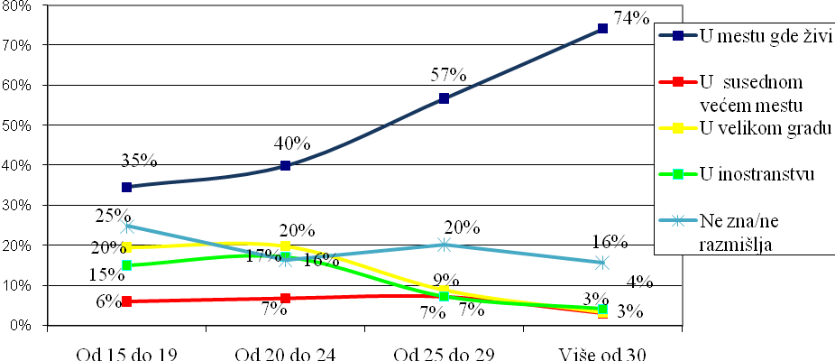
Najveći procenat mladih pokazuje sklonost ka unutrašnjim migracijama. Na pitanje u kome su ponuđeni svi modaliteti migracija, više od četvrtine srednjoškolaca i onih između 20 i 24 godine se opredelilo za migracije u zemlji.
Odgovori ispitanika zavise od tipa naselja i regiona iz koga ispitanici dolaze. Omladina iz ruralnih naselja vidi svoju budućnost u susednim urbanim mestima (između 6% i 7%). Omladina iz malih urbanih sredina vidi svoju budućnost u velikim urbanim sredinama, dok omladina iz velikih urbanih sredina svoju budućnost vidi u inostranstvu. Dakle, aspiracije su uvek ka većim sredinama, a ispitanici pokazuju svoju „skromnost“ time što im se očekivanja svode na selidbu ka „prvoj narednoj instanci“.
Najveći stepen nezadovoljstva postojećim mestom življenja i potrebe za socijalnom mobilnošću iskazan je kod mladih iz ruralnih krajeva, potom slede mladi iz malih urbanih mesta, pa mladi iz velikih centara. Broj odgovora da ne bi menjali mesto u kome žive opada upravo prema datim tipovima naselja.
Starija omladina pokazuje nešto nižu motivaciju za odlazak u velike centre nego što je to slučaj sa dve druge kategorije omladine (od 15 do 24 godine).Regionalne podele ukazuju da su svojim prebivalištem najnezadovoljniji mladi u Jugoistočnoj Srbiji, a da je omladina iz Beograda najzadovoljnija mestom u kome živi.
Međutim, primetne su razlike u pogledu viđenja svoje budućnosti u odnosu na istraživanje među omladinom, sprovedenim u saradnji sa Ministarstvom omladine i sporta u decembru 2007.godine. Značajno je povećan broj mladih koji svoju budućnost vide u mestu u kom žive (tada je to po grupama omladine bilo 21%, 29% i 42%, a sada 35%, 40%, 57%, videti tabelu 11 za nalaze iz decembra 2007.). Dalje, smanjio se broj onih koji sebe vide u nekom susednom mestu (19%-16%-14%, a sada 6%- 7%-7%); povećao se broj mladih koji bi živeli u nekom većem gradu, kao što su Novi Sad, Beograd, Niš ili Kragujevac (16%-17%15% u 2007. Sada je taj broj 20%-20%-9%). Smanjio se broj onih koji bi u inostranstvo – sa 29%-25%-16% na 15%-17%-7%, ali i povećao broj onih kojima je budućnost neprozirna, odnosno ne znaju da odgovore ili još ne razmišljaju o tome.
Tabela 11. Gde vidite svoju budućnost? DECEMBAR 2007.GODINE
 | U mestu gde živi | U susednom većem mestu | U velikom gradu | U inostranstvu | Ne zna/ne razmišlja | Ukupno
Od 15 do 19 | 21 | 19 | 16 | 29 | 15 | 100
Od 20 do 24 | 29 | 16 | 17 | 25 | 13 | 100
Od 25 do 29 | 42 | 14 | 15 | 16 | 13 | 100
Ocene o standardu kojim žive mladi povoljnije su nego što to vidi ostatak populacije. Bilo koja od tri grupe mladih da je u pitanju, nalazimo da oko dve trećine njih pripada kategoriji onih koji tvrde da imaju za pristojan život. U odnosu na ostatak populacije koja u te dve kategorije ima manje od 50% ispitanika, to je značajna razlika u percepciji životnog standarda.
Ipak, sa druge strane, omladina je nezadovoljnija svojim životom i negativnije nego ostatak populacije ocenjuje prilike u društvu.
Tu se pokazuje raskorak između percepcije stvarnosti i vrednovanja koje iz toga proističe. Možda razloge treba tražiti i u ambicijama mladih, razlici u generacijskom profilu ili možda u zaštićenosti koju roditelji pružaju svojoj deci, te ona ne osećaju direktno sve nevolje u kojima se živi.
Grafikon 2. Koji od sledećih opisa najviše odgovara situaciji u vašem domaćinstvu?
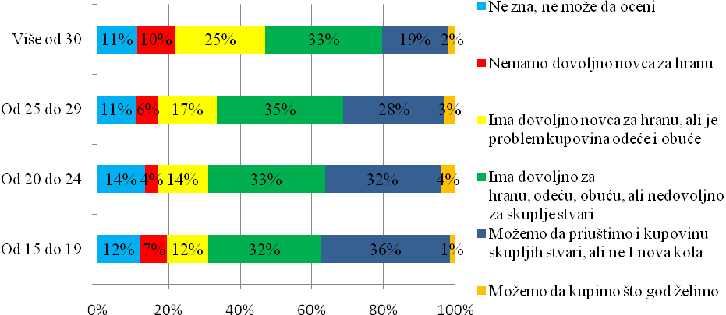
Mladi su znatno skloniji napuštanju Srbije od ostatka populacije. U proseku, duplo više omladine želi u inostranstvu nego oni koji su stariji od 30 godina.
Kod mladih, najveću želju za napuštanjem Srbije imaju omladinci od 20 do 25 godina, u čijoj strukturi su predominantno smešteni studenti. Ovo nije nekompatibilno sa prethodnim nalazom – naime, ovde su date želje mladih, dok prethodno pitanje govori o nešto „objektivnijem“ tj.realinijem sagledavanju budućnosti. Dakle, mladi bi ipak želeli u inostranstvo, ali su realni u sagledavanju mogućnosti i „pristaju“ i na druge opcije, jer nije lako otići i živeti u inostranstvu tek tako . Inače, nalaz o tome koliko mladih bi napustilo Srbiju je gotovo identičan sa nekim ranijim nalazima – prema jednom istraživanju javnog mnenja među omladinom iz 2002. godine, 53% mladih je odgovorilo da bi napustilo Srbiju, 16% da ne bi, dok čak 31% nije znalo da odgovori na to pitanje. Kao što vidimo, prosek odgovora omladine u ovom istraživanju je 54%, što znači da se u željama mladih za odlaskom u inostranstvu nije gotovo ništa promenilo.
Grafikon 3. Da li biste napustili Srbiju?
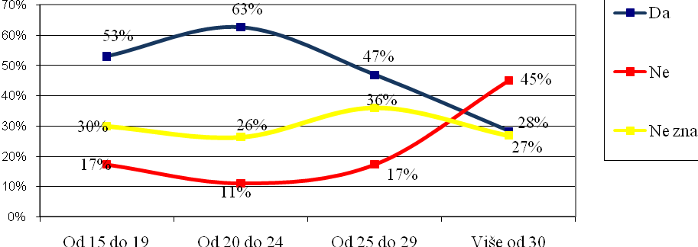
Motivi za odlazak u inostranstvo se mogu svrstati u dve kategorije. Za veliki broj mladih u kategoriji od 15 do 25 godina, motiv je vezan za 1) mogućnost boljeg školovanja i usavršavanja znanja. Ključni motiv, koji je u sve tri kategorije mladih iznad polovine od ukupnog broja ispitanih, vezan je za 2) pitanje standarda. Ovaj motiv je dat u više različitih odgovora (zaposlenje, bolja plata, standard...), ali svi upućuju na istu vrstu motivacije.

Grafikon 4. Koji je najvažniji razlog zbog kog biste otišli iz Srbije?
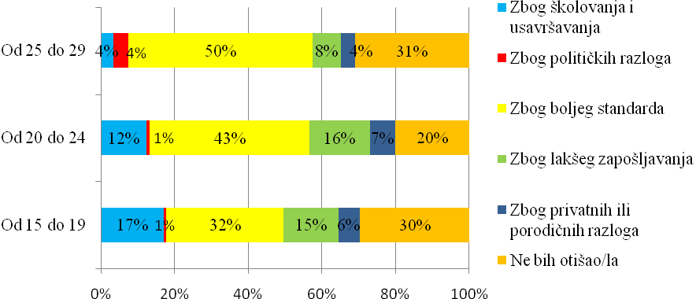
Projekcije o tome koliko bi mogao da traje odlazak u inostranstvo pokazuju negativan trend. Naime, srednjoškolci predviđaju najduži boravak i to se menja sa porastom godina, sve do starije omladine, gde postoji ravnoteža između dugoročnih aranžmana sa jedne i kratkoročnnih i srednjeročnih, sa druge strane.
Grafikon 5. Ukoliko biste otišli u inostranstvo, da li bi to bilo...?
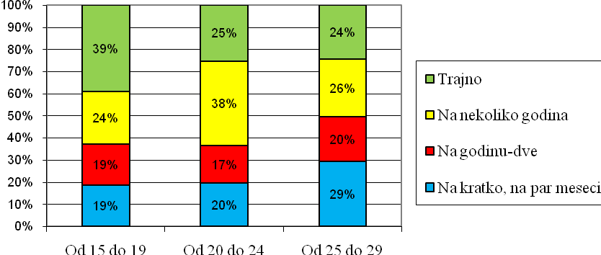
Ipak, od stava o nečemu do konkretne akcije je velika razlika. Iako nagoveštavaju da bi masovno napustili zemlju, mladi govore da nisu ništa konkretno radili po tom pitanju. Tako dobijamo da je svega po 6% i mladih, kao i onih više od 30 godina, aktivno radilo ili pokušavalo da napusti zemlju.
Najinteresantnije destinacije potencijalnog odlaska su zemlje Zapadne Evrope i zemlje severno američkog kontinenta.

Grafikon 6. U koju zemlju biste najradije otišli da živite? (u %)
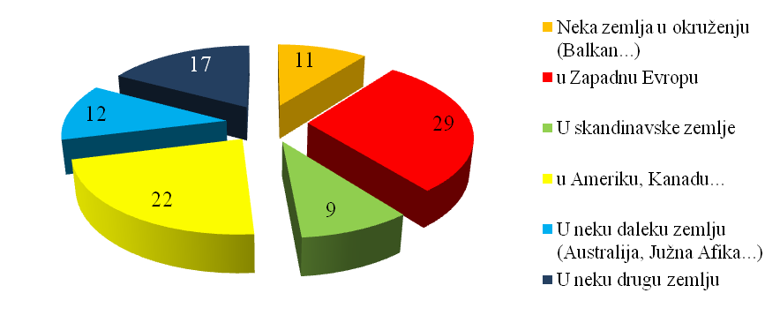
Osim konkretnih stavova, planova i namera u vezi sa odlaskom u inostranstvo, istraživanje je imalo i deo koji je propitivao vrednosni odnos i percepciju inostranstva, bez obzira da li su naši građani imali prilike negde otputuju negde. Ova tema je istraživana tako što su ispitanicima ponuđene tvrdnje koje o inostranstvu govore na afirmativan ili negativan način, a u skladu sa nekim predrasudama i stereotipima koji vladaju u inostranstvu.
Zaključak bi, ukratko, mogao biti sledeći: iako postoji pretežni stav da je otuđenje u inostranstvu veće nego ovde, iako se većina slaže da se ovde možda bolje živi u „nematerijalnom“ smislu reći, postoji ozbiljna sumnja u to da samo od volje i želje ljudi zavisi kako će živeti, jer to određuju uglavnom spolje okolnosti, koje su u inostranstvu mnogo bolje. Ovaj zaključak, koji važi za opštu populaciju, u još intenzivnijem smislu važi za omladinu!
Tabela 11. U inostranstvu ljudi manje brinu jedni o drugima, svako brine svoju brigu (u %)
 | Ne slaže se | Ne zna, nema stav | Slaže se | Ukupno
15 - 19 | 20 | 31 | 49 | 100
20 - 24 | 20 | 29 | 51 | 100
25 - 29 | 17 | 28 | 55 | 100
Stariji od 30 | 16 | 25 | 59 | 100
Prosek | 17 | 26 | 57 | 100
Tabela 12. I kod nas i u inostranstvu se može živeti isto, ako čovek to želi i ume (u %)
 | Ne slaže se | Ne zna, nema stav | Slaže se | Ukupno
15 - 19 | 33 | 26 | 41 | 100
20 - 24 | 38 | 21 | 41 | 100
25 - 29 | 44 | 23 | 34 | 100
Stariji od 30 | 36 | 23 | 42 | 100
Prosek | 37 | 23 | 41 | 100

Tabela 13. U inostranstvu se može imati više novca, ali se ovde bolje živi, provodi (u %)
 | Ne slaže se | Ne zna, nema stav | Slaže se |  | Ukupno
15 - 19 | 21 | 26 | 53 |  | 100
20 - 24 | 24 | 20 | 56 |  | 100
25 - 29 | 24 | 31 | 46 |  | 100
Stariji od 30 | 36 | 23 |  | 42 | 100
Prosek | 25 | 24 | 51 |  | 100
Tabela 14. Inostranstvo pruža mnogo veće šanse za boljim životom (u %)
 | Ne slaže se | Ne zna, nema stav | Slaže se |  | Ukupno
15 - 19 | 11 | 25 | 64 |  | 100
20 - 24 | 8 | 19 | 73 |  | 100
25 - 29 | 12 | 21 | 67 |  | 100
Stariji od 30 | 36 | 23 |  | 42 | 100
Prosek | 14 | 22 | 64 |  | 100

- Privredni aktivizam
Starosne grupe u okviru populacije mladih pretežno određuju radni status u kome se pojedinci iz tih grupa nalaze. Stoga je i očekivano da većina srednjoškolaca bude u statusu učenika, dok je kod omladine do 25 godina skoro polovina u statusu studenata
Interesantno je da skoro svaki četvrti u kategoriji omladine nema posao, ali je u potrazi za njim. To je važno, jer je najveći deo njih već završio sa procesom školovanja.
Grafikon 7. Radna struktura omladine
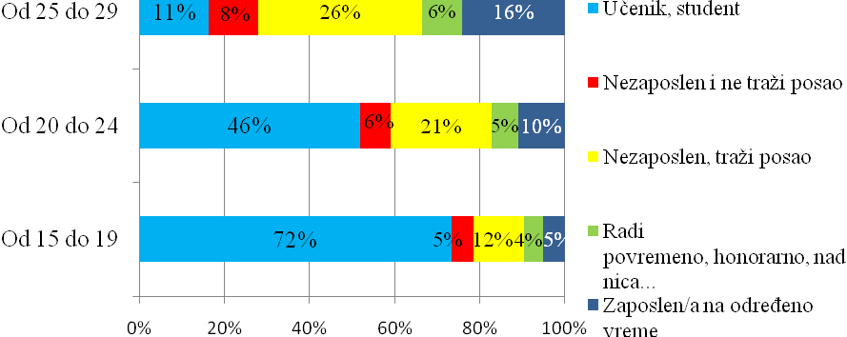
Većina populacije u Srbiji sebe najradije vidi kao zaposlene u državnoj administraciji ili državnoj firmi. Potom sledi posao u kome su ispitanici „sami svoje gazde“, a na kraju su poslovi u stranoj kompaniji i domaćoj privatnoj firmi.
Mladi pokazuju veće interesovanje za pokretanje sopstvenog biznisa od svih ostalih kategorija stanovništva. Sa rezervom treba uzeti stavove srednjoškolaca, jer su oni još uvek u fazi svog obrazovanja i školovanja. Kod ostatka omladina, za trećinu je veća najava bavljenja privatnim biznisom, nego kod onih više od 30 godina.
Gafikon 8. Kada biste mogli da birate, šta biste najradije izabrali?
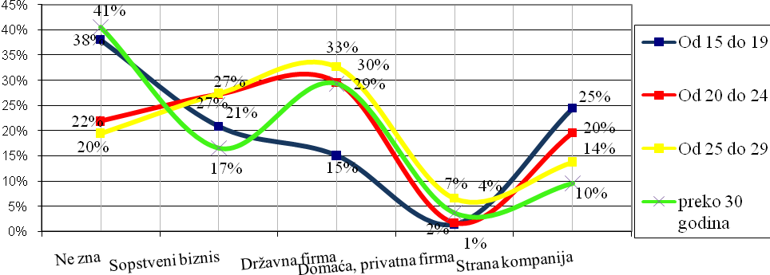
U ovom segmentu nema značajnijih promena u odnosu na proleće i jesen prošle godine. Istini za volju, postoje promene koje ukazuju na pad opredeljenja za pokretanje privatnog biznisa, a na porast želje za posao u državnoj firmi. Ovo su samo indikatori koje treba pratiti u narednim istraživanjima, pa ukoliko promena bude značajnija onda se treba posvetiti analizi tih kretanja.
Grafikon 9. Da li ste razmišljali da pokrenete sopstveni privatni posao?
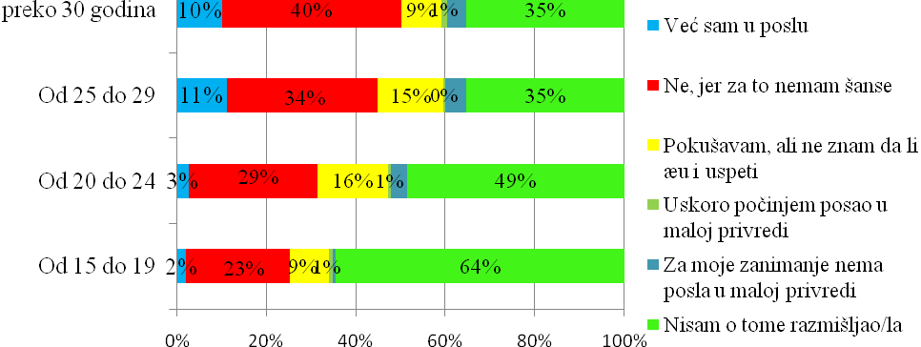
Srednjoškolci i omladina su u najvećoj meri van faze rada, pa je stoga očekivano da manji broj njih ima status privrednika.
U okviru starije omladine nešto je više onih koji se bave privatnim biznisom, ali to i ne čudi, jer je u kategoriji onih sa više od 30 godina velika populacija penzionera, starih ljudi koji „po sili“ svog životnog doba teško da mogu biti preduzetnici.
Kada su u pitanju razlozi zbog kojih se ne bave privatnim biznisom, većina ispitanika navodi da je to nedostatak kapitala, pa potom neizvesnost posla i privrednih prilika u Srbiji. Kod starije omladine manjak kapitala je ključni razlog, odnosno verovatno i opravdanje koje se koristi (25% prema 19% u proseku).
Ispitanici nisu zadovoljni onim šta država čini za razvoj preuzetništva. Zadovoljstvo iskazuje samo 1% populacije, dok još 14% ima razumevanje za besparicu države. Najveći deo ispitanika ili nema stav o temi ili smatra da država ne čini dovoljno na ovom planu.
Interesantno je da najveće razumevanje za državu u ovom pogledu iskazuje grupa starije omladine. Ovo je najveće odstupanje koje se primećuje u odnosu na druge starosne kategorije.
Tabela 11. Da li država dovoljno čini da podstakne razvoj privatnog preduzetništva? (u %)
 | Ne čini, može mnogo više | Čini onoliko koliko može | Čini dovoljno | Ne zna
15 - 19 | 46 | 14 | 3 | 37
20 - 24 | 58 | 11 | 2 | 29
25 - 29 | 57 | 19 | 2 | 23
Ostali | 59 | 14 | 1 | 26
Prosek | 58 | 14 | 1 | 26
- Neki elementi životnog stila omladine

- Slobodno vreme
Pasivno provođenje slobodnog vremena je odlika većine stanovnika Srbije, pa i mladih. U opštoj populaciji, TV je nešto uz šta se najviše provodi slobodno vreme, dok se na drugom mestu nalazi druženje i izlasci. U distribuciji ova dva odgovora leži i jedna od najvećih razlika između omladine i ostalih - mladi u značajno manjoj meri provode vreme uz TV, a znatno više u druženjima i izlascima. Mladi u većoj meri svoje slobodno vreme provode i u nekom sportu ili rekreaciji (i to najviše oni do 25 godina), kao i u slušanju muzike (oni do 19 godina). Zabrinjava to što mladi manje čitaju od starijih i to kako knjige, tako i novine, časopise, magazine... Kulturni sadržaji, rad u nekim organizacijama ili kreativni hobi gotovo da uopšte nisu predmet i način za ispunjavanje slobnog vremena, kako u opštoj populaciji, tako i kod mladih.
Tabela 12. Kako najčešće provodite svoje slobodno vreme? (u %)
 | TV | Druženje i izlasci | Čitanje knjiga | Čitanje novina, časopisa | Na Internetu | Edukacija, učenje | Sport, rekreacija | Bioskop, pozorište, muzej... | Slušanje muzike | Rad u nekoj org. | Kreativni hobi | Uk.
15 - 19 | 18 | 33 | 1 | 1 | 9 | 5 | 11 | 2 | 18 | 1 | 1 | 100
20 - 24 | 16 | 42 | 5 | 3 | 7 | 6 | 10 | 0 | 9 | 1 | 2 | 100
25 - 29 | 28 | 36 | 4 | 4 | 9 | 4 | 7 | 1 | 5 | 2 | 2 | 100
Ostali | 43 | 19 | 8 | 7 | 3 | 2 | 6 | 1 | 7 | 1 | 3 | 100
Prosek | 38 | 24 | 7 | 6 | 4 | 3 | 6 | 1 | 8 | 1 | 3 | 100
- Zdravstvene navike
Odnos prema zdravlju testiran je putem više različitih indikatora, kao što su bavljenje sportom, pušačke navike, redovan odlazak na kontrolne preglede... U ovom domenu mladi pokazuju bolje navike od starijih – problem očigledno nastaje kada mladi ispune određeni broj godina, kada počinju da gube dobre navike, prestaju da se bave sportom, u većoj meri postaju pušači...manji je problem to što mladi nemaju pozitivne navike kada je u pitanju njihovo zdravlje, a veći to što te navike ne zadržavaju i kasnije! Više od polovine mladih do 25 godina se povremeno ili redovno bavi sportom ili rekreacijom. Taj broj neznatno opada kod onih između 25 i 30 godina na manje od polovine, ali drastično pada kod starijih od 30 godina – u toj grupi se više od tri četvrtine njih ne bavi više nikakvim sportom niti rekreacijom.
Grafikon 10. Da li se bavite sportom ili rekreacijom?
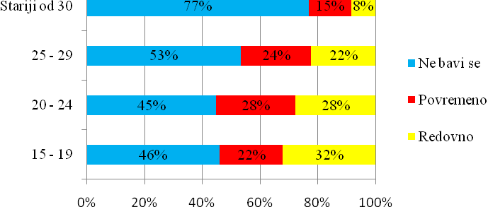
Kada je reč o pušenju, najveće razlike se uočavaju između tinejdžera (15 – 19) i svih ostalih – omladina je u ovom slučaju podeljena i to tako što su svi koji su stariji od 20 godina znatno bliži proseku, odnosno bliži su onima koji su stariji od 30 godina. Među tinejžerima je 78% nepušača, ali taj broj u grupi od 20 do 24 godine opada na 60%, pa na 58% u grupi do 30 godina. Među pušačima u svim starosnim grupama je najviše onih „prosečnih“, odnosno onih koji popuše do 20 cigareta dnevno.
Grafikon 11. Koliko cigareta popušite dnevno?
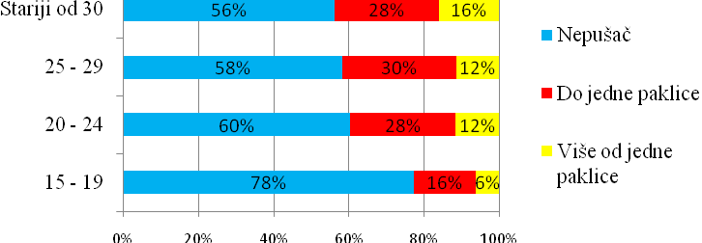
Odlazak na redovne lekarske ili stomatološke preglede je indikator koji je u direktnoj vezi sa zdravstvenim stanjem ispitanika, a za šta je starost jedan od direktnih korelata. Međutim, iako je bilo za očekivati da zbog ovog razloga stariji, kao grupa koja je podložnija bolesti, više od mladih ide na preglede, to nije slučaj! Kada je reč o redovnim pregledima, razlike su male (od 25% do 30% je obim onih koji odlaze na redovne preglede u svim grupama), dok kod povremenih pregleda mladi čak u većoj meri posećuju lekare i zubare nego stariji! Razlog za to je delom verovatno i to što u ovom uzrastu škole i fakulteti organizuju redovne, sistematske preglede, na koje su učenici i studenti obavezni da idu, pa je i taj vid pregleda ušao u odgovore ispitanika.
Grafikon 12. Da li redovno idete na kontrolne preglede kod lekara, zubara...?
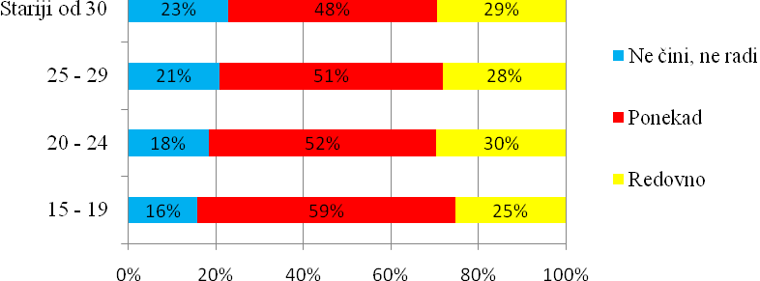
- Kulturne navike
Kakve su kulturne navike mladih i da li ima neke razlike u odnosu na starije? Kulturne navike i stilovi testirani su kroz indikatore čitanja knjiga, praćenja kulturnih dešavanja i odlazaka na kulturno-zabavne manifestacije.
Kupovina knjiga kao indikator kulturnih navika je najintenzivnija u grupi mladih od 20 do 29 godina. U toj grupi je više od polovine njih u poslednjih godinu dana kupilo makar jednu knjigu. To nije slučaj sa najmlađima, kod kojih 62% nije kupilo nijednu knjigu i kod starijih od 30 godina, gde je taj broj 60%. Možemo se tešiti da ne-kupovina knjiga kod tinejdžera ima veze sa nedostatkom novca i nepostojanjem sopstvenih prihoda, ali ovo je samo pretpostavka koja se ne može potvrditi, tj.dokazati. Na žalost, sledeći nalaz ne govori u prilog tome.
Grafikon 13. Da li ste u poslednjih godinu dana kupili neku knjigu?
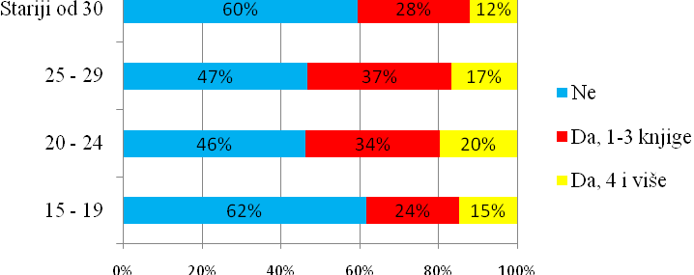
Ako je za kupovinu knjiga potreban novac, to ne mora biti slučaj sa praćenjem kulturnih dešavanja, makar putem medija. Međutim, najmađi ni tu ne pokazuju preterani aktivizam, odnosno on je manji od onih u grupi od 20 do 30 godina i gotovo isti kao u grupi starijih od 30 godina. Grupa od 20 do 29 godina se na dva indikatora pokazuje kao grupa sa najrazvijenijim kulturnim potrebama i navikama

Grafikon 14. Da li pratite kulturna dešavanja?
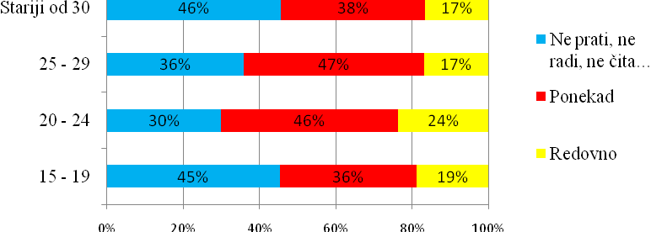
Jedan od indikatora za kulturne navike ne testira samo formu ovih navika, već i sadržinu. Pitanje se odnosilo na kulturološko razlikovanje odlaska na Sabor trubača u Guči i na festival „Exit“. Generalno posmatrano, Guča je znatno popularnija od Exit-a, mada značajan broj ljudi ne bi išao ni na jednu od ove dve manifestacije (što ne govori o njihovom kulturnom stilu, već i o tome da jedan broj ljudi ne voli gužve koje prate te manifestacije, nemaju novca, teško se organizuju za to i slično). Kada je reč o omladini, što su ljudi mlađi, to je popularnost odlaska na bilo koju manifestaciju veća. Najmlađi u nešto većoj meri vole Exit, mada najveći broj njih bira obe manifestacije istovremeno. Grupe od 20 do 24 i 25 do 29 su veoma slične po raspodeli na dva događaja – Guča je izazovnija, ali znatan broj ponovo bira oba događaja, s tim što sa povećanjem broja godina opada želja za odlaskom na bilo koji od događaja.
Grafikon 15. Gde biste pre otišli?
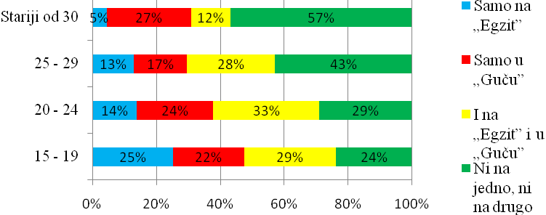
- „Političke“ navike
Politika je definitivno nešto za šta se mladi ne interesuju previše, što se pokazalo i u delu istraživanja o informisanju i praćenju različitih sadržaja u medijima. Nalazi o političkom aktivizmu to potvrđuju. Na konkretno pitanje da li se interesujete za politiku, tj. da li se o politici informišete putem medija, broj mladih koji to ne čini se kreće od 36% u grupi tinejdžera do 28% kod starije omladine (taj broj je u grupi starijih od 30 godina svega 17%). Interesantno je da je povremeno interesovanje za politku isto u svim starosnim grupama! Razlika je, dakle, u potpunom odsustvu interesovanja i u intenzivnom interesovanju, odnosno u redovnom praćenju političkih prilika, koje je kod omladine od 23% do 31%, a u grupi starijih od 30 godina 40%.
Grafikon 16. Da li se informišete o politici putem medija?
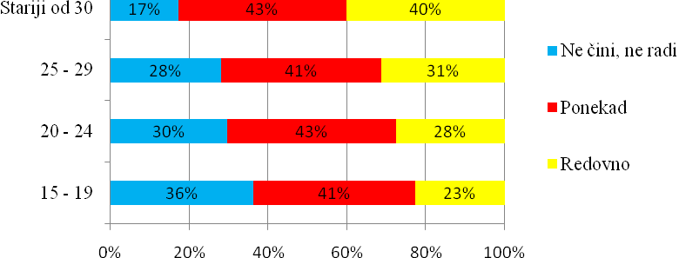
Izbori su sledeći indikator za politički aktivizam. Ako izuzmeno one u grupi do 19 godina, u kojoj su oni koji nisu imali pravo glasa, videćemo da je izborna participacija i u grupi od 20 do 29 godina nešto niža nego u grupi starijih od 30 godina.
Grafikon 17. Kakav je Vaš odnos prema izborima?
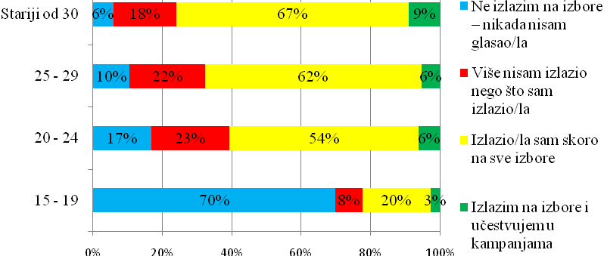

- Uzori omladine
Na koga bi mladi trebalo da se ugledaju, odnosno ko bi trebalo da budu njihovi uzori? Najveći broj ispitanika, generalno, smatra da mladi ne treba da se ugledaju ni na koga, odnosno da treba da budu „sami svoji“. Ni omladina ne odstupa od ovog stava, s tim što je u grupi omladine od 20 do 29 godina ovaj stav još rašireniji (do 44%). Kada je reč o konkretnim uzorima, najveći broj ispitanika smatra da uzore treba tražiti u okrilju porodice – 36%. Od ovog stava odstupa mlađa i „srednja“ omaldina, kod koje je taj stav manje raširen – 28%. Gde su razlike – mladi u nešto većoj meri vide sportiste kao svoj uzor (posebno srednješkolci), potom umetnike i naučnike i istorijske ličnosti. Ipak, razlike između omladine i ostalih nisu tako velike, odnosno po pitanju uzora mladi, generalno, dele vrednosni sistem okvira u kom žive.
Tabela 13. Mladi najviše treba da se ugledaju na... (u %)
 | Ni na koga | Roditelje, članove porodice | Vršnjake | Nastavnike, profesore | Spor-tiste | Ličnosti sa estrade | Politi-čare | Umetnike i naučnike | Bizni-smene | Istorijske ličnosti | Uk.
15 - 19 | 38 | 28 | 1 | 1 | 12 | 1 | 1 | 7 | 4 | 8 | 100
20 - 24 | 44 | 28 | 1 | 3 | 9 | 0 | 0 | 5 | 4 | 6 | 100
25 - 29 | 43 | 28 | 2 | 3 | 8 | 0 | 3 | 5 | 1 | 9 | 100
Ostali | 35 | 39 | 1 | 3 | 7 | 0 | 1 | 5 | 2 | 6 | 100
Prosek | 37 | 36 | 1 | 3 | 8 | 0 | 1 | 5 | 2 | 6 | 100

Takozvana „vetikalna“ socijalna mobilnost, odnosno promene u hijerarhiji društvenih položaja, uloga i statusa nije bila predmet ovog istraživanja, jer ona podrazumeva složene instrumente i posebne procedure istraživanja. Istraživanju ove vrste socijalne mobilnosti mladih treba svakako posvetiti posebno istraživanje, jer ova tema pruža odgovore na brojna pitanja o percepciji mogućnosti i strategija mladih za promenom postojećeg položaja u okviru datom sistema društvenih uloga, vrednosti i vrednosnih orijentacija.
Istraživanje javnog mnenja, Centar za proučavanje alternative (CPA), pod rukovodstvom Srećka Mihailovića i Dragana Popadića, 2002. godine

